**Российская Федерация**



# **Новгородская область**

## АДМИНИСТРАЦИЯ ВАЛДАЙСКОГО МУНИЦИПАЛЬНОГО РАЙОНА

### П О С Т А Н О В Л Е Н И Е

25.04.2024 № 1058

Валдай

**О резервировании земельного участка**

**для муниципальных нужд**

В соответствии со статьей 70.1 Земельного [кодекса](consultantplus://offline/ref=BAD3362BC80099C4150FE0578411654E2AA63A967D590638F7DCD7AD00C5FF8D690C09E7ABD7DCB3s447H) Российской Федерации, Федеральным [закон](consultantplus://offline/ref=42284853478D02AAA1890C41C2987C41CE23F5B4A87B8E82C1BB0EB2g1QEI)ом от 6 октября 2003 года № 131-ФЗ   
«Об общих принципах организации местного самоуправления в Российской Федерации», в целях соблюдения прав граждан на благоприятные условия жизнедеятельности, прав и законных интересов правообладателей земельных участков, Администрация Валдайского муниципального района **ПОСТАНОВЛЯЕТ**:

1. Зарезервировать для целей малоэтажной многоквартирной жилой застройки, улично-дорожной сети, предоставления коммунальных услуг и благоустройства территории, сроком на три года для муниципальных   
нужд Администрации Валдайского муниципального района территорию земельного участка, ориентировочной площадью 0,85 га ограниченную земельными участками с кадастровыми номерами 53:03:0103010:118, 53:03:0103010:34, 53:03:0103010:80, 53:03:0103010:581, 53:03:0103010:580, 53:03:0103010:579, 53:03:0000000:12380, 53:03:0103010:246, 53:03:0103010:112 и землями, государственная собственность на которые не разграничена, расположенную: Новгородская область, Валдайский муниципальный район, Валдайское городское поселение, г. Валдай, в кадастровом квартале   
53:03: 0103010, согласно прилагаемой схеме.

2. Опубликовать постановление в бюллетене «Валдайский Вестник» и разместить на официальном сайте Администрации Валдайского муниципального района в сети «Интернет».

**Глава муниципального района Ю.В.Стадэ**

Приложение

к постановлению Администрации

муниципального района

от 25.04.2024 № 1058

**СХЕМА**

расположения зарезервированной территории земельного участка, расположенного: Новгородская область, Валдайский муниципальный район, Валдайское городское поселение, г. Валдай, в кадастровом квартале 53:03:0103010, ориентировочной площадью 0,85 га для целей

малоэтажной многоквартирной жилой застройки, улично-дорожной сети, предоставления коммунальных услуг и благоустройства территории,

для муниципальных нужд Валдайского муниципального района

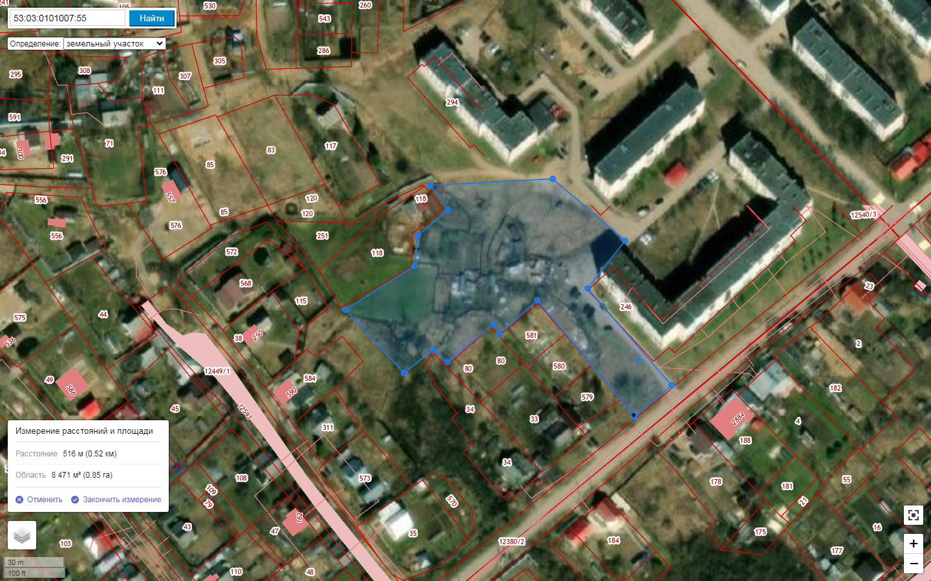

**______** - граница зарезервированной территории земельного участка